Archicad - nomenclatures de surfaces : mise en forme du tableau
------------------------------------------------------------
Vincent de Kok
Bonjour,
Sur un projet de logements, nous avons inséré des tableaux de surfaces aux plans de vente. Les appartement sont pour l'instant régulièrement remaniés en vue d’accommoder les acheteur potentiels.
Les nomenclatures de surfaces sont organisées en colonne et dès qu'on crée une nouvelle pièce, une nouvelle ligne apparaît dans la nomenclature et les lignes du tableau se décalent vers le bas. Normal.
Là, petit problème : sur les présentations de plan de vente, les fenêtre de présentation de tableau de surface sont ajustée par appartement et lorsque le décalage de ligne cité ci-avant s'opère, ce décalage se voit sur les pages de présentations. ce qui nécessite de réajuster constamment les limites du cadre de présentation du tableau.
J'aimerais savoir s'il existerait une solution pour que mes tableaux de surface soit organisés tel qu'indiqué sur le fichier joint à mon message.
Merci pour vos avis.

------------------------------------------------------------
Frédéric Deschamp
Bonjour Vincent
Une nomenclature par appartement est rapide à mettre en oeuvre et bien plus simple à gérer. je l'ai fait sur une résidence de plus de 100 appartements sans aucune difficulté en temps minime et sans stress.

------------------------------------------------------------
Vincent de Kok
Votes
C'est la conclusion à laquelle je suis également arrivé et c'est ce que nous allons faire... bien que j'avais espéré un peu plus de flexibilité des nomenclatures pour éviter d'avoir une liste de 84 tableaux distincts.
Merci pour ta réponse en tout cas.

------------------------------------------------------------
Frédéric Deschamp
J'entends bien…mais on gagne vraiment en sérénité surtout en cas de TMA.
Ce qui ne m'empêche pas d'avoir des tableaux généraux de synthèse (globaux, par type, par étages, par bâtiments).
Tes tableaux d'appartements une fois que tu as fait le premier avec sa condition d'appartement et que tu es satisfait de sa mise en forme, tu n'as plus qu'a le dupliquer changer sa condition et l'enregistrer sous le bon nom et de recommencer. l'avantage est que le placement dans la mise en page est facile.
Il n'empêche que certaines options supplémentaires de nomenclatures me plairaient bien quand même.

------------------------------------------------------------
CLARISSE KRAUSE
Bonjour,
Je rebondi sur le sujet des tableaux de surface pour l'élaboration des plans de vente car je n'arrive pas à mettre au point un tableau qui pourrait dissocier les espaces extérieurs des espaces intérieurs et de pouvoir faire la somme de ces deux surfaces (voir image ci dessous).
Voici pour l'instant j'ai pu :
- faire un tableau avec 2 "zone catégorie" pour les zone ext et les zones int.
Probleme : faire la somme des deux tableaux
Si quelqu'un a une idée sur ce point
Pièces jointes

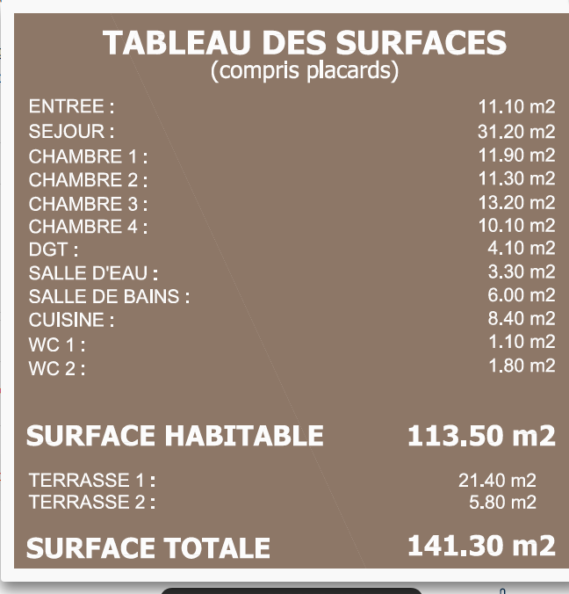

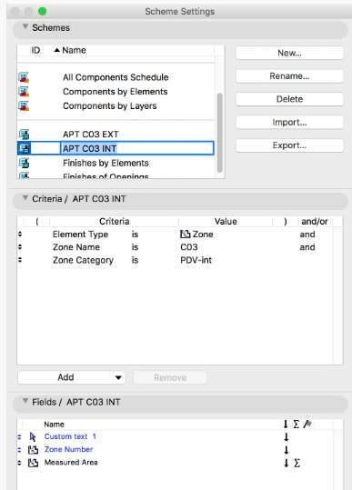

------------------------------------------------------------
Frédéric Deschamp
Bonjour
Pour moi ça doit se gérer au sein de la même catégorie
La solution est soit dans l'usage d'un paramètre lié à la marque de zone ou à l'ajout du propriété qui servira de support à un sous total.
Ce qui permet d'avoir une seule nomenclature avec Sous total et Total.

------------------------------------------------------------
CLARISSE KRAUSE
Merci pour votre réponse,
Qu'entendez vous par " paramètre lié à la marque de zone ou à l'ajout du propriété qui servira de support à un sous total " ?
comment demander un sous total ?
------------------------------------------------------------
Frédéric Deschamp
Bonsoir
Pour obtenir un sous-total il faut dans la fenêtre de la nomenclature cliquer sur la colonne du petit tableau face à la valeur dont on veut le sous total. Un seul sous total par nomenclature.
La propriété s'ajoute via le gestionnaire de propriété (depuis AC 20) avant j'utilisai un paramètre "libre" de ma zone comme "Utilisateur 1"

HELENE RODIER
Bonjour

Je me permets également de revenir vers vous concernant la nomenclature de surface pour plusieurs appartements.

Effectivement je pense qu'il est plus judicieux de faire [u]une nomenclature par appartement[/u] en revanche comment dissocier la zone chambre (ID de la zone) du logement 1 et la zone chambre (ID de la zone) du logement 2.

Voici comment j'ai procédé
un Calque ''A 07 Hachures et zone'' pour les zones de surfaces intérieures comme une chambre
un Calque ''A 07 Surfaces Annexes '' pour les zones de surfaces extérieures comme les terrasses

je fais donc une nomenclature en filtrant par calque puis par nom de zone
voir fichier joint (PS comment joindre facilement une copie d'écran).

J'ai donc la listes des surfaces telles que je les désire,.
Avec cette méthode je suis donc obliges de créer 2 calques par appartement .......... ce qui doit être fastidieux.
J'ai également pensé à introduire la catégorie de zone(une catégorie par appartement) mais cela revient au même, cela demande de créer plusieurs catégorie de zone mais peutre que c’est mieux que de multiplier les calques ?

Quelles méthodes alors???
Merci d’avance de votre aide
Hélène



